**静电场问题仿真报告**

姓名：门钰涵 学号：18050100196

1. 实验内容

题目：用有限差分法求下图区域中各个节点的电位。试用MATLAB编写文件，计算矩形区域内电位分布

（要求：不含边界的节点数目100*100，边长设为10cm；差分方程组的计算采用超松弛迭代方法；选择适当的松弛因子，提高迭代效率。）

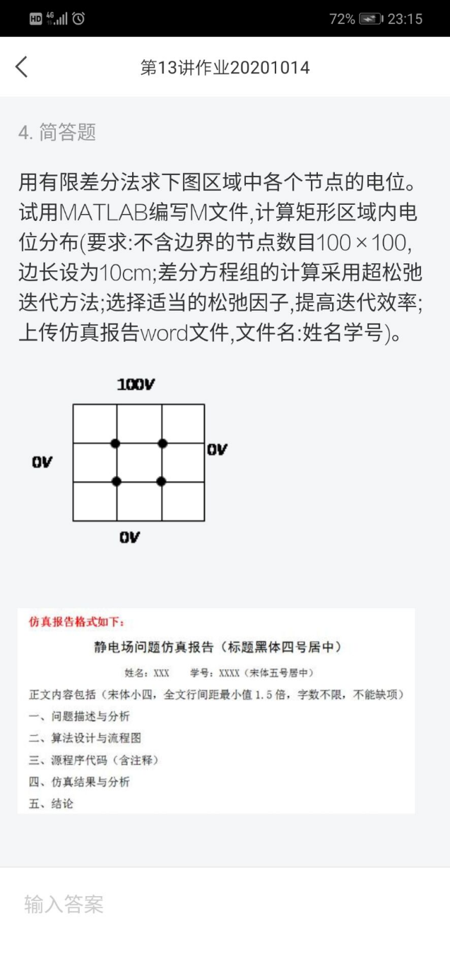

二、算法

令这4个点为，则

$$φ_{1}=\frac{1}{4}\left(φ_{2}+φ_{3}+100\right) \\ φ_{2}=\frac{1}{4}\left(φ_{1}+φ_{4}+100\right) \\ φ_{3}=\frac{1}{4}\left(φ_{1}+φ_{4}\right) \\ φ_{4}=\frac{1}{4}\left(φ_{2}+φ_{3}\right)$$

$$φ_{i,j}^{n+1}=φ_{ij}^{n}+\frac{α}{4}\left(φ_{i+1,j}^{n}+φ_{i,j+1}^{n}+φ_{i-1,j}^{n+1}{+φ}_{i,j-1}^{n+1}-4φ_{ij}^{n}\right)$$

$$α=2-π\sqrt{\frac{2}{M^{2}}+\frac{2}{N^{2}}}$$

其中M、N分别是沿着x、y两个方向的内节点数

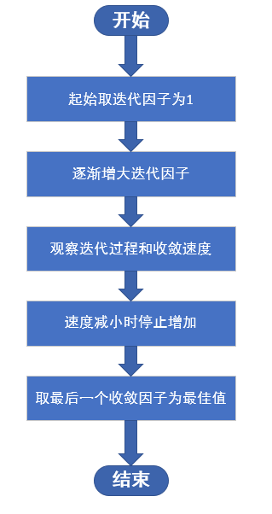

三、代码

%****************************清空**********************************%

clc;clear;

%****************************操作**********************************%

results = ones(150, 1); %存储不同alpha的迭代次数

for alpha = 1.01:0.01:1.99 %步长0.01寻找松弛因子最优解

hx=101;hy=101; %设置长、宽节点数

v1=zeros(hy,hx); %用0初始化

v1(hy,:)=zeros(1,hx);

v1(1,:)=ones(1,hx)*100;

v1(:,1)=zeros(hy,1);

v1(:,hx)=zeros(hy,1);

v2=v1; %初始化结果

maxt=1;

t=0;

iteration=0; %本次迭代次数

while(maxt>1e-5) %设置精度跳出迭代

iteration=iteration+1;

maxt=0;

for i=2:hy-1

for j=2:hx-1

v2(i,j)=v1(i,j)+(v1(i,j+1)+v1(i+1,j)+v2(i-1,j)+v2(i,j-1)-4*v1(i,j))*alpha/4;

t=abs(v2(i,j)-v1(i,j));

if(t>maxt)

maxt=t;

end

end

end

v1=v2;

end

results(int16(alpha * 100) - 100, 1) = iteration;

end

%****************************绘图*********************************%

clf

subplot(1,2,1),mesh(v2)

axis([0,101,0,101,0,100])

subplot(1,2,2),contour(v2,15)

hold on

axis([-1,102,-1,110])

plot([1,1,hx,hx,1],[1,hy+1,hy+1,1,1],'r')

text(hx/2,0.3,'0V','fontsize',11);

text(hx/2-0.5,hy+0.5,'100V','fontsize',11);

text(-0.5,hy/2,'0V','fontsize',11);

text(hx+0.3,hy/2,'0V','fontsize',11);

hold off

四、仿真结果

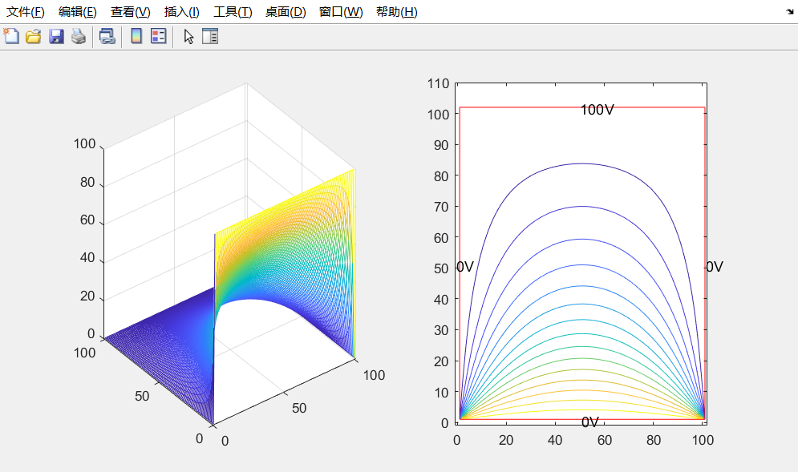

五、结论

$$φ_{1}=φ_{2}=37.5V$$

$$φ_{3}=φ_{4}=12.5V$$